Yawing
Yawing全称是（yet another wireless insurance-against-theft, next generation ）

项目背景介绍：很多家庭（尤其在深圳）对家庭安全非常担心。

技术背景介绍：主芯片采用MSP430F2274，无线发射芯片先定在CC2500，通信协议采用TI的SimplicTI。
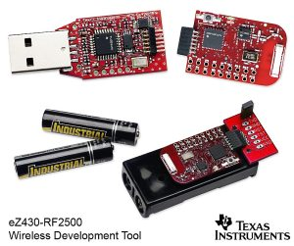

成本要求：设计中会控制成本，但不是对成本特别敏感的项目。

Step 1. 项目目标（Project Goals）
  - 利益相关者（stakeholders），所有像我一样需要Yawing的人。
  - 需求：
本地警报器
瓦斯\烟雾检测器
漏水检测器
找物器*
防尾随
门入侵检测
电话远程报警
窗口入侵检测
语音警告*
视频（或照片）
邮件远程报警*
短信远程报警*
注意：
1.按照实现难易度分成3类，每类中按照需求强烈度排序。
2.括号里的内容只是解释功能，并不局限于这些技术实现。
3.* 代表非必须需求。

Step 2. 项目可交付的成果（Project Deliverable）
序号 | 名称 | 如何？ | 什么时候？
 | 本地警报器 | 选型 | 再次，大概在6月底
 | 瓦斯检测器 | 选型 | 再次，大概在6月底
 | 烟雾检测器 | 选型 | 再次，大概在6月底
 | 漏水检测器 | 考察自我专利型 | 再次，大概在6月底
 | 找物器* | 基本连接，重点节能 | 最后，7月初
 | 防尾随 | 选型 | 再次，大概在6月底
 | 电话远程报警 | 与电话端采用MT8888连接 | 最先，大概在6月初
 | 门入侵检测 | 幕帘式红外 | 其次，大概在6月中旬
 | 窗口入侵检测 | 对射红外 | 其次，大概在6月中旬
 | 语音警告* | 选型 | 最后，7月初

Step.3 项目日程表（Project Schedule）
- Yawing主机（5.16 – 6.10）
任务 | 开始时间 | 结束时间
硬件搭建 | 5.16 | 5.22 | MT8880 or not
软件工作 | 5.16 | 6.6 | Platform—1week MT8888—1week SimpliciTI—1 week

